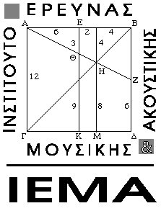
Ινστιτούτο Έρευνας Μουσικής & Ακουστικής
Αδριανού 105, Αθήνα 105 58
Τηλ.: 210– 33.10.129, Fax: 210– 33.10.497
e-mail: protocol@iema.culture.gr
http://www.iema.culture.gr

Αθήνα, 12 Δεκεμβρίου 2002

Από: Ινστιτούτο Έρευνας Μουσικής και Ακουστικής (IEMA)
Προς:
Συντάκτες Πολιτιστικών Θεμάτων καθημερινού τύπου

Παρακαλούμε μεριμνήστε για τη δημοσιοποίηση της παρακάτω εκδήλωσης:

ΔΕΛΤΙΟ ΤΥΠΟΥ

FORUM ΣΥΝΘΕΤΩΝ ΤΟΥ ΙΕΜΑ
Αφιέρωμα στον Δημήτρη Δραγατάκη
για τον ένα χρόνο από τον θάνάτο του

Με αφιέρωμα στον συνθέτη Δημήτρη Δραγατάκη ξεκινά φέτος ο κύκλος «Forum Συνθετών» που διοργανώνει το Ινστιτούτο Έρευνας Μουσικής και Ακουστικής (ΙΕΜΑ).
Το Αφιέρωμα, που γίνεται με την ευκαιρία της συμπλήρωσης ενός χρόνου από το θάνατο του μεγάλου συνθέτη, περιλαμβάνει εκτελέσεις έργων του, ομιλίες μουσικολόγων, συνθετών και μαθητών του, video με ανέκδοτες συνεντεύξεις του συνθέτη και συζήτηση στρογγυλής τράπεζας με θέμα «Η ιδιαιτερότητα του έργου του Δραγατάκη».
Θα παρουσιαστούν επίσης ο πλήρης εργογραφικός του κατάλογος, o ιστότοπος στο διαδίκτυο που είναι αφιερωμένος σ’ αυτόν, και ένα νέο CD με αντιπροσωπευτικά έργα του Συνθέτη που θα κυκλοφορήσει με φροντίδα του ΙΕΜΑ.

Η εκδήλωση-συναυλία θα πραγματοποιηθεί τη Δευτέρα 16 Δεκεμβρίου, ώρα 8:30μ.μ. στο «Studio Λήδρα» (Αδριανού και Κέκροπος 12, Πλάκα).
Η είσοδος για το κοινό είναι ελεύθερη.

Ο κύκλος «forum συνθετών» είναι ένας θεσμός του ΙΕΜΑ που συνεχίζει για πέμπτη χρονιά και στόχο έχει την προβολή του έργου και της προσωπικότητας των Ελλήνων συνθετών στο ευρύτερο κοινό.

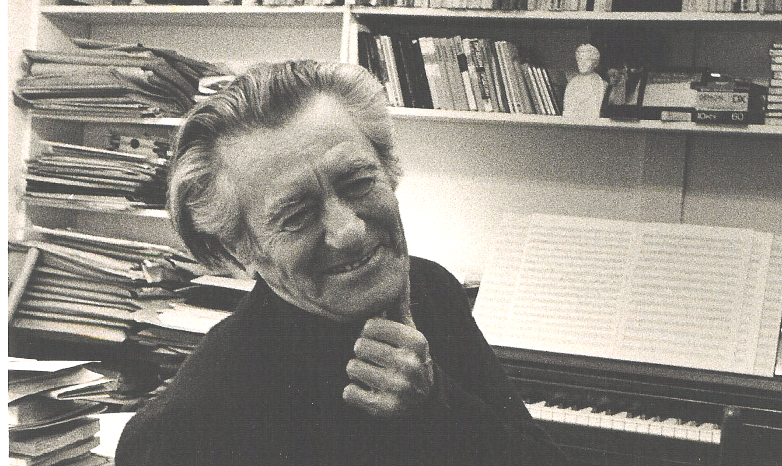

Ο Δημήτρης Δραγατάκης θεωρείται ένας από τους σημαντικότερους Έλληνες συνθέτες του 20^{ου} αιώνα, με πλούσιο έργο και μεγάλη προσφορά στον χώρο της μουσικής παιδείας. Γεννήθηκε στην Ήπειρο το 1914. Σπούδασε στην Αθήνα με τους Μανώλη Καλομοίρη, Λεωνίδα Ζώρα (σύνθεση) και με τον Γεώργιο Ψύλλα (βιολί). Συνέθεσε 130 έργα για ορχήστρα, σόλο όργανα, μουσική δωματίου, μουσική για το θέατρο, ηλεκτρονική μουσική κ.α. Η γραφή του χαρακτηρίζεται από ένα σύγχρονο ελεύθερο ατονικό ιδίωμα με πλούσια ηχοχρώματα στο οποίο ενσωματώνει στοιχεία της ελληνικής μουσικής παράδοσης, διαμορφώνοντας έτσι μια ιδιαίτερη συνθετική ταυτότητα που αποπνέει ελληνικότητα χωρίς να καταφεύγει όμως στο φολκλόρ. Ο Δ. Δραγατάκης υπήρξε καθηγητής σύνθεσης πολλών νεώτερων συνθετών και καλ. διευθυντής του Εθνικού Ωδείου επί σειρά ετών. Τιμήθηκε επανειλημμένα για το έργο του με πολλές διακρίσεις. Πέθανε στις 18 Δεκεμβρίου του 2001 στην Αθήνα.

Για ενδεχόμενες περισσότερες πληροφορίες μπορείτε να απευθυνθείτε στο ΙΕΜΑ, Αδριανού 105, Πλάκα, Τηλ. 210 3310129, e-mail: protocol@iema.culture.gr.

__________________________

